Kepada Yth.
Bapak/Ibu Kepala Rumah Sakit Prima Husada
Jl. Raya Mondoroko, Kabupaten Malang

Dengan hormat,
Sehubung dengan adanya lowongan kerja di Rumah Sakit Prima Husada yang Bapak/Ibu pimpin, saya bermaksud untuk mengajukan lamaran pekerjaan sebagai Tenaga Kerja, dimana data-data saya adalah sebagai berikut :
Nama : Aluh Rindi Antika
Tempat / tanggal lahir : Trenggalek, 18 November 2000
Jenis kelamin : Perempuan
Agama : Islam
Alamat : Jl. HKSN Alalak Selatan Rt 10/Rw 01. Kec, Banjarmasin Utara. Kota Banjarmasin
Telephone : 081939196592
Email : aluhrindian@gmail.com
Pendidikan terakhir : DIII Keperawatan
Status perkawinan : Belum Menikah
Berkaitan dengan hal tersebut sebagai bahan pertimbangan berikut saya lampirkan :
- Foto copy Kartu Tanda Penduduk (KTP)
- Ijazah pendidikan terakhir DIII Keperawatan
- Transkip Nilai
- Sertifikat Kompetensi DIII Keperawatan
- Daftar Riwayat Hidup (Curiculum Vitae)
- Surat Tanda Registrasi (STR)
- Sertifikat-sertifikat
Demikian surat permohonan ini saya buat, besar harapan saya agar dapat bergabung menjadi bagian tenaga kerja di Rumah Sakit Prima Husada yang Bapak/Ibu pimpin.
Bila dibutuhkan infomasi lebih lanjut, saya bersedia dipanggil untuk dilakukan wawancara maupun tes lainnya. Atas perhatian dan kesempatan yang bapak/ibu berikan saya ucapkan terimakasih.

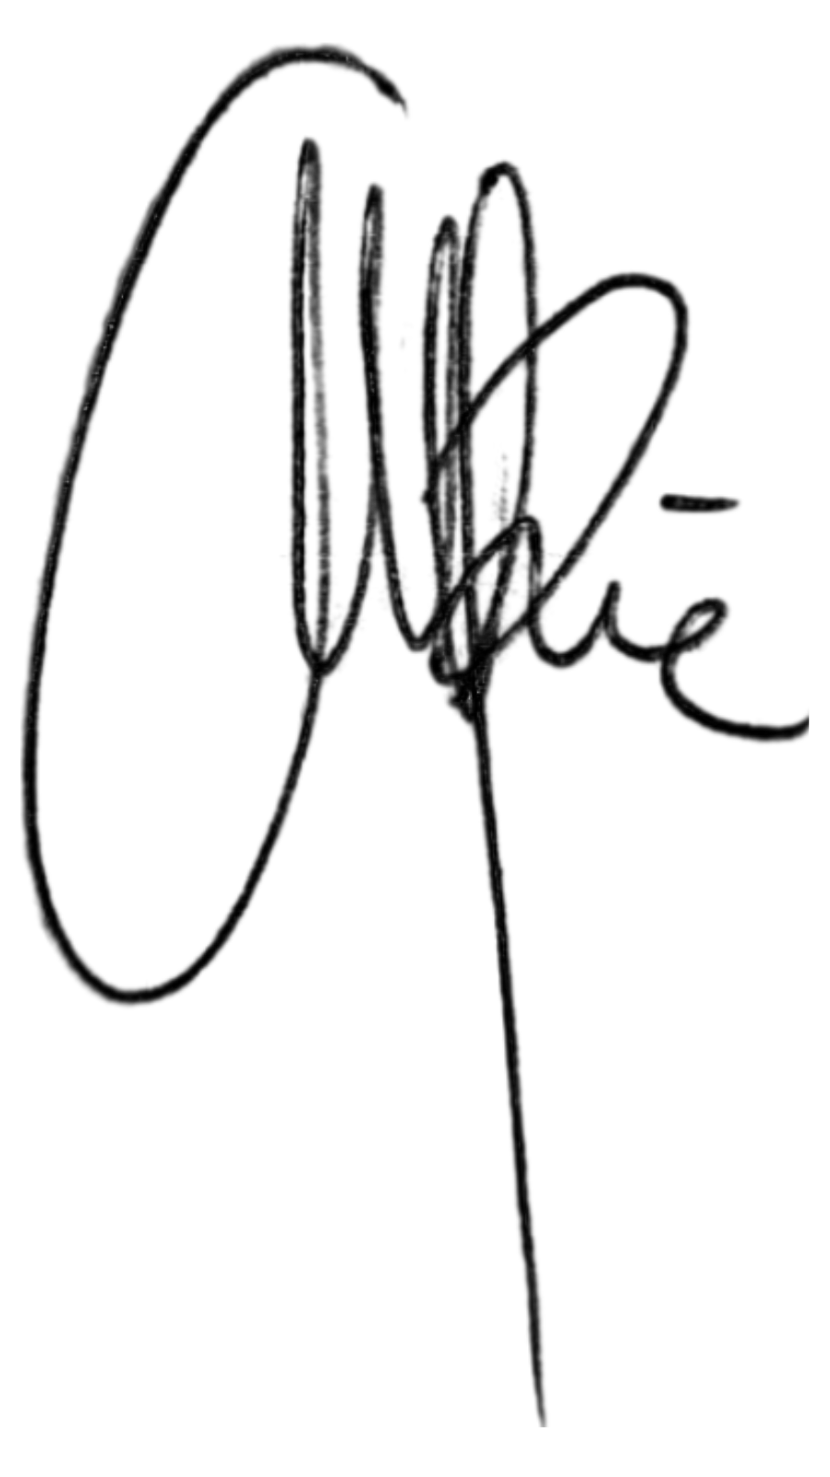Hormat saya,

(Aluh Rindi Antika)

